KL.VII

Data: 05.06.2020 / piątek/

Temat: Ćwiczymy działania na potęgach.

/proszę abyście ten temat zapisali do zeszytu /

- Przeczytajcie uważnie, przepiszcie wzory do zeszytu:

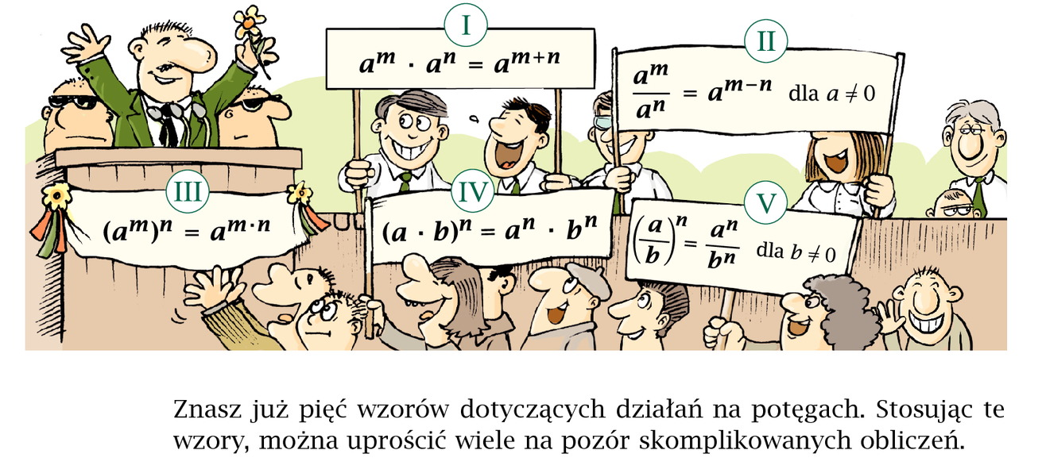

- Wykonajcie w zeszycie zadania: 4 i 6 str. 234, zadania: 7 i 8 str. 235 oraz zadania 18 i 19 ze str. 236 ( wszystkie z podręcznika)

Proszę o zdjęcia wykonanych zadań na mój adres mailowy
Życzę przyjemnej pracy!
D. Misztal-Strzała

